AC3745 Scheda creata il 20 aprile 2024

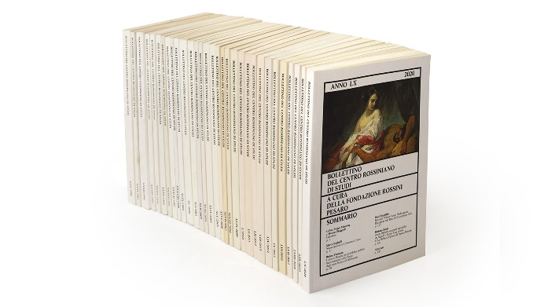
Descrizione bibliografica
*Bollettino del Centro rossiniano di studi / a cura della Fondazione Rossini. - Anno 1 (1955/56)-anno 5 (1959/60); nuova serie, anno 1 (1967)- . - Pesaro : Fondazione G. Rossini, 1955- . - volumi. ((Bimestrale, quadrimestrale dal 1970, annuale dal 1994. - Sospeso dal 1960 al 1967. - Fondato da Alfredo Bonaccorsi; direttore Bruno Cagli; poi: direttore scientifico Céline Frigau Manning; direttore responsabile Matteo Giuggioli. - Il formato varia in 24 cm. - LO10096762
Autori: Centro rossiniano di studi
Soggetti: Rossini, Gioacchino - Periodici
Classe: D782.1092

*Indici del Bollettino del Centro rossiniano di studi (1955-1991) / Sergio Monaldini. - Pesaro : Fondazione Rossini, 1992. - p. 171-213 ; 24 cm. ((Estratto da: Bollettino del Centro rossiniano di studi, anno 32, 1992. - RAV1927189
Autore: Monaldini, Sergio

*Bollettino del Centro rossiniano di studi : indici 1955-2005. - Pesaro : Fondazione Rossini, [2007]. - CD-ROM ; 12 cm. ((Titolo dell'etichetta. - Contenuto in formato pdf. - Software: Acrobat reader. - BVE0457070

*Indici del Bollettino del Centro rossiniano di studi (1955-2022) / Fondazione G. Rossini. – [S.l. : s,n,, 2023?]. – Testi elettronici (1 file PDF)

Informazioni storico-bibliografiche
Il «Bollettino del Centro rossiniano di studi», fondato da Alfredo Bonaccorsi, è nato nel 1955 come periodico bimestrale legato all’attività del Conservatorio di Musica “G. Rossini” di Pesaro.
Dal 1970, sotto la direzione di Bruno Cagli, la rivista ha avuto un radicale cambiamento di impostazione, passando da periodico di carattere meramente informativo a rivista scientifica, al cui interno sono ospitati contributi e saggi di carattere musicologico che hanno contribuito in modo sostanziale alla riscoperta dell’autentica figura di Rossini. La rivista si è trasformata così in un importante strumento di quella Rossini-Renaissance che ha fatto piena luce su tutti gli aspetti dell’arte del compositore e dell’epoca in cui visse. Dal 2020 il Bollettino si è adeguato ai nuovi standard delle riviste scientifiche odierne e si è dotato di una nuova struttura: la direzione è affiancata da un comitato scientifico e viene generalizzato il criterio della doppia revisione cieca per i contributi proposti. I saggi pubblicati sulla rivista si incentrano su una varietà di questioni – dall’attività creativa alle vicende biografiche, dalla fortuna critica agli interpreti, dai problemi della messinscena alla prassi esecutiva e alle questioni di carattere più specificatamente filologico – suggerendo nuove prospettive, anche sui contemporanei del Pesarese e sulla società dove ha operato. Gli Indici – suddivisi per annata, autori, soggetti e libri recensiti – sono il più efficace strumento di consultazione della storia della rivista.
https://www.fondazionerossini.com/bollettino-del-centro-rossiniano-di-studi/

